Автор: Александра Лавриненко, Одесса
Изменения на Форосском Канте
По маршруту Перья 5А (левый вариант):
1я веревка – было 8 старых шлямбуров, у половины оторваны уши. Забито 3 новых болта, в нужных местах. Сделана станция на 2х болтах, полочка возле дерева.
2я веревка – пробита станция на полке возле дерева.
3я веревка заменен шлямбур на станции, добавлен еще один
4я веревка – заменены шлямбура, вместо 4х забиты 3. Пробита станция возле небольшой сосны. (раньше была на сосне)
Дальше маршрут выходит на кант, станции есть.
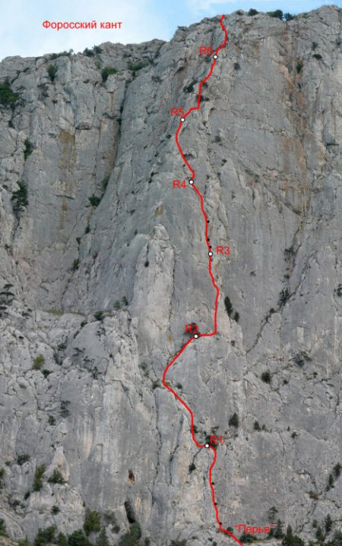

Перья – промежуточные шлямбура отмечены черными точками

